  - Výstavka velikonočních kraslic
od 8. dubna do 23. dubna 2017
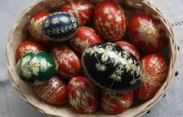
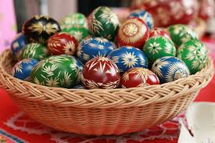
Galerie U Kalicha a Černá věž Drahanovice
malá výstavka tradičních hanáckých velikonočních kraslic zdobených slámou paní Marie Záhorové z Těšetic.
K shlédnutí jsou kraslice vyrobené ze slepičích, husích a pštrosích vajec.
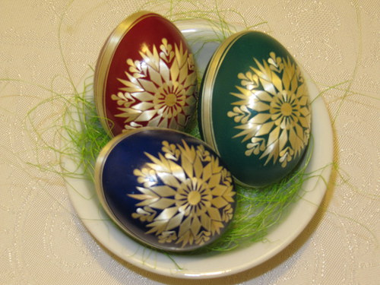

Otevřeno so, ne: 10-12, 13-17 hodin

